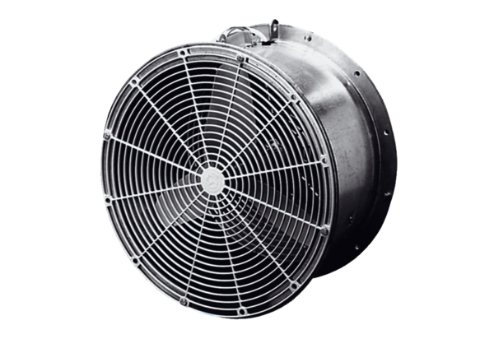Gewächshausventilator EFG 35 DVerpackungseinheit: 1 StückSortiment: C
Artikelnummer: 0081.0406Hersteller: MAICO

